Общество с ограниченной ответственностью
“1С-Медицина-Регион”
Контракт №28/22 от 29.03.2022г.
Рабочая документация

Информационная система управления ресурсами медицинских организаций Тюменской области

Этап № 7. Развитие Системы по дополнительным заданиям Заказчика

ПОЛЬЗОВАТЕЛЬСКАЯ ИНСТРУКЦИЯ

Для требований на изменение Системы № МИС-Р-974

Наименование:
Доработка системы в части алгоритма ФЛК при выписке рецепта ЛЛО

«1С:Медицина.Больница»

На 3 листах

г. Тюмень
2022 г.

ООО «1С-Медицина-Регион».
Контракт № 28/22 от 29.03.2022 г. на выполнение работ по развитию (модернизации) государственной Информационной системы управления ресурсами медицинских организаций Тюменской области. Этап № 7. Развитие Системы по дополнительным заданиям Заказчика

Содержание

1 Основание разработки инструкции 3
2 Пользовательская инструкция 3

1 Основание разработки инструкции
Данная инструкция разработана для Информационной системы управления ресурсами медицинских организаций Тюменской области в части задания на доработку системы № МИС-Р-974, задача «Доработка системы в части алгоритма ФЛК при выписке рецепта ЛЛО», реализованного в модуле «1С:Медицина.Больница».
Основанием для разработки данных документов является Контракт № 28/22 от 29.03.2022 года на выполнение работ по развитию (модернизации) государственной Информационной системы управления ресурсами медицинских организаций Тюменской области, а именно раздел Технического задания (приложение № 1 к Контракту) п. 2.7 Этап № 7. Развитие Системы по дополнительным заданиям Заказчика.

2 Пользовательская инструкция
В рамках задачи был реализован ФЛК заполнения обязательных полей «Единица назначения» и «Способ применения» при выписке рецепта ЛЛО.
Выписка рецепта ЛЛО, как и прежде, осуществляется в периферийной БД под пользователем с правами врача амбулатории (СМП) из АРМ врача (открыть «Приемы» по выбранному пациенту со льготой, нажать «Открыть ЛЛО», далее – «Выписать рецепт»).
Если в периферийной БД используется упрощенная версия 1С, то выписка льготного рецепта производится через дополнительную обработку «Выписка льготных лекарственных рецептов в МО без тиражирования» (расположена в подсистеме «Контроль исполнения» - «Дополнительные обработки» - «Выписка льготных лекарственных рецептов в МО без тиражирования»).
Суть проверки состоит в следующем: в процессе заполнения полей формы выписки рецепта ЛЛО и выбора ЛП, кроме прочих обязательных полей, необходимо также заполнить поля «Единица назначения» и «Способ применения» в разделе «SIGNA» (рис. 1). Только в этом случае рецепт ЛЛО будет успешно выписан. Иначе система отобразит ошибку, в соответствии с рис. 2.
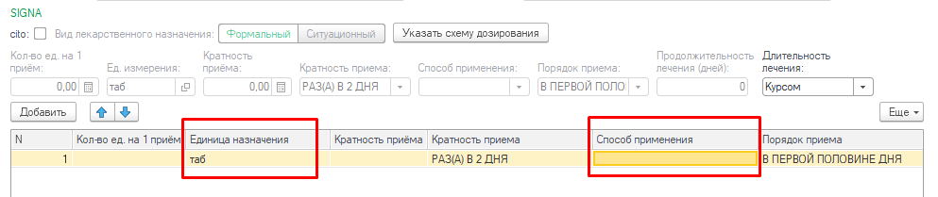
Рисунок 1. Поля «Единица назначения» и «Способ применения» на форме создания выписки рецепта ЛЛО
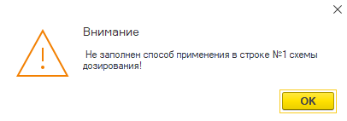
Рисунок 2. Пример ошибки отсутствия данных в поле «Способ применения»

